Ariiveheata MU
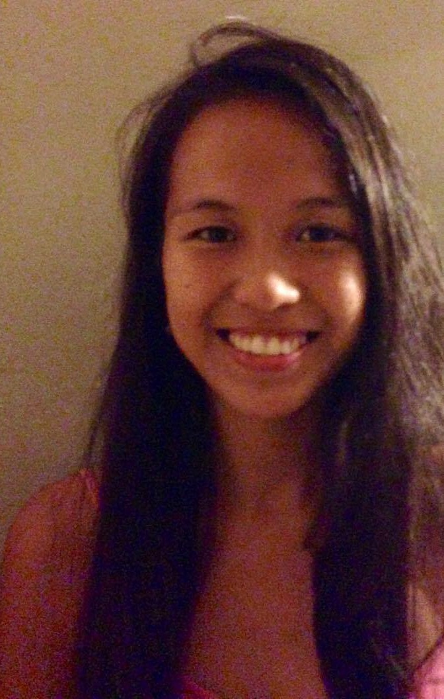
CURRICULUM VITAE
Contact : +689 87 720 915
Courriel : muariiveheata@gmail.com
CURSUS SCOLAIRE

2017-2018 : 3ème année L3 SHS (Sciences Humaines et Sociales) parcours ESS (Economie Sociale et Solidaire)
2015-2017 : 1ère 2èmeannée BTS SP3S (Service Prestation Secteurs Sanitaire et Sociale) Lycée Taaone
2012-2015 : BAC PRO Service de Proximité de Vie Locale (SPVL) Lycée Faa’a
2008-2012 : Collège Notre Dame des Anges (6ème à 3ème)

DIPLOMES ET ATTESTATIONS

Juin 1018 : Licence en Sciences Humaines et Sociales (SHS)
Juin 2017 : BTS Service Prestation Secteurs Sanitaires et sociales (SP3S)
Juin 2015 : BAC PRO Service de Proximité de Vie Locale (SPVL)
Juin 2012 : CAP APM Agent de Prévention et de Médiation
Février 2014 : SST Sauveteur Secouriste du Travail
FORMATION

2018 Association TE TOREA (5 semaines)
2017 Direction de la santé/DPP/ Bureau des maladies liées aux modes de vie (7 semaines)
2016 Caisse de Prévoyance Sociale au siège/ service PAMOA (6 semaines)
2015 Bureau de l'Animation et de la Vie Associative de la Mairie de Pirae (4 semaines)
2014 Bibliothèque Communale de Papeete à Mamao (4 semaines)
2014 Association au Centre Aupuru à Papeete (4 semaines)
2013 Service Social au Centre Hospitalier du Taaone (4 semaines)
2013 Bibliothèque Communale de Papeete à Mamao (3 semaines)
2013 Mairie de Faa’a à l’Association Matahiapo (3 semaines)
EXPERIENCES PROFESSIONNELLES

- Participer à la mise en place de la Maison du Lycéen dans la partie communication au lycée Taaone
- Réaliser « l’Enquête Santé » auprès des employés de la Caisse de Prévoyance Sociale
- Réaliser un diaporama sur les thèmes de Pâques, l’Ukulélé Festival ainsi que sur les 50 ans de la Maire de Pirae + organisation de l’évènement « Pâques » pour les enfants défavorisé des quartiers de Mamao
- Concrétiser un projet "sorti au restaurant" pour les personnes âgées de l’Association Matahiapo
- Organiser un projet sur le thème polynésien et d’halloween à la Bibliothèque Communale à Mamao
- Monter un dossier en repérant une problématique au service social de l’hôpital Taaone
- Projet "sortie à la mer de la pointe vénus" avec les enfants en situation de handicap du Centre Aupuru
- Participer à l’organisation du projet "Don Du Sang" au lycée de Faa’a et au lycée Taaone
- Participation à la mise en place des actions sportives et l’alimentation équilibré pour les salariés de la Direction de la santé
- Participation à l’enquête sur le 3ème genre afin de connaître l’évolution du regard des « mahu » et des « raerae » à travers les générations à l’ISEPP
- Participation à l’enquête pilote pour connaître les conditions de vie des SDF de Papeete à l’association TE TOREA
COMPETENCES LANGUES ET INFORMATIQUE

Anglais (niveau scolaire) : lu, écrit, parlé
Tahitien (niveau scolaire) : lu, écrit, parlé
Logiciel de traitement de texte (Word, Excel, Power Point, Accès, Publisher, Open Office)
Logiciel traitement des donnés (Ethnos, Modaliza)

LOISIRS ET SPORT

Cinéma, Journal télévisé, Internet, 3 heures de marche par semaine, Skateboard, Paddle

